青岛澳兴新材料有限公司
职业病危害现状评价报告工作公示信息表
用人单位名称 | 青岛澳兴新材料有限公司
项目名称 | 现状评价
项目地址 | 青岛市黄岛区前湾港路315号9号厂房一车间
联系人 | 王秉臣 |  | 联系电话 |  |  | 15053208128
项目性质 | □新建 □改建 □扩建 □技术改造 □技术引进
项目负责人 | 王 蕙 |  |  | 联系电话 |  | 15166057601
公示信息类别 | □职业病危害预评价  □职业病防护设施设计  □控制效果评价（职业病防护设施验收）  ☑职业病危害现状评价
项目组主要成员 | 姓名 | 技术职务 |  |  | 资质证书号
项目组主要成员 | 王蕙 | 项目负责人 |  |  | （鲁）PB0120210012
项目组主要成员 | 宋海燕 | 报告编制人 |  |  | （鲁）PB0120220016
项目组主要成员 | 刘颖 | 工程技术人员 |  |  | （鲁）PB0120220015
项目组主要成员 | 高珊珊 | 公共卫生人员 |  |  | （鲁）PB0120210017
项目组主要成员 | 陈鹏飞 | 检测检验人员 |  |  | （鲁）JB0120210033
项目组主要成员 | 冯国君 | 检测检验人员 |  |  | （鲁）JB0120210031
建设项目概况：
1.企业规模及行业类别：小型 C3831/电线、电缆制造 、C292/塑料制品业
2.主要原辅材料：PP、ABS、PS、塑料浓色母料、色母、PVC、
磁条、铜线
3.主要工艺：
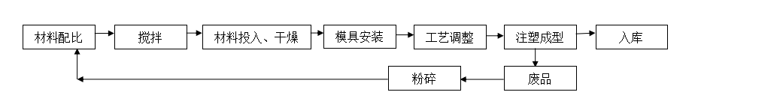
注塑件生产工艺流程示意图

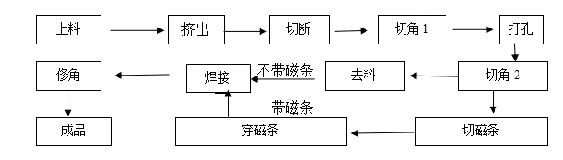

门封条生产工艺流程示意图
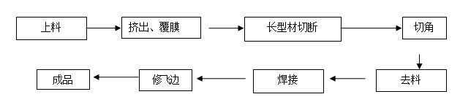
柜口生产工艺流程示意图
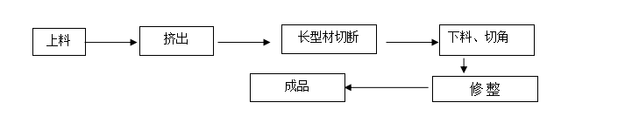
门封条生产工艺流程示意图
4.工作制度与劳动定员：
用人单位生产岗位现有员工160人，其中女工65人，塑胶车间门封条焊接、硬挤出岗位和注塑车间印刷、组装、注塑、拌料、行车岗位工作班制为12h两班，每周工作6d，年工作时间300天；塑胶车间其他岗位、注塑车间粉碎岗位和线束车间工作班制为12h一班，每周工作6d，年工作时间300天。
5.用人单位概况：
青岛澳兴新材料有限公司成立于2011年1月，曾用名青岛澳柯玛洗衣机有限公司和青岛澳柯玛新材料有限公司，公司位于青岛市黄岛区前湾港路315号，从事冰箱零部件制造（包括电线、电缆、塑料制品、橡胶制品制造、销售等），本项目建筑面积大约为10070.58m²，项目投资2000万元。公司自2020年自己加工对折门，2020年以前为外协加工，总的生产状况基本未发生变化，2020-2021年均委托有资质的检测机构进行职业卫生定期检测，各防护设施自建设以来能够保证正常运行，并定期进行维护、保养。
公司自投产运行以来职业病防护设施运行正常，运行后没有发生过人员中毒、窒息等职业卫生事故。
用人单位于2022年4月委托青岛华通检测评价有限公司进行首次职业病危害现状评价。
6.产生的职业病危害因素种类以及接触人数：
评价单元 | 岗位 | 工种 | 接触  人数 | 班制  d/w | 接触时间h/d | 职业病危害因素 | 作业  方式 | 危害因素产生环节
生产单元 | 软挤出/上料口 | 挤出工 | 1 | 6 | 10 | 聚氯乙烯粉尘、氯化氢及盐酸、噪声 | 手工 | 上料
生产单元 | 软挤出/摆件 | 摆条工 | 9 | 6 | 10 | 噪声 | 手工 | 下料
生产单元 | 门封条焊接/焊接机 | 焊接工 | 16 | 6 | 10 | 氯化氢及盐酸、噪声 | 机械 | 门封条焊接
生产单元 | 切角机 | 操作工 | 1 | 6 | 10 | 噪声 | 机械+手工 | 切角
生产单元 | 硬挤出/挤出机 | 挤出工 | 2 | 6 | 10 | 聚氯乙烯粉尘、氯化氢及盐酸、噪声 | 机械+手工 | 上料
生产单元 | 对折门 | 操作工 | 2 | 6 | 5 | 甲醇 | 机械+手工 | 密封玻璃和框架
生产单元 | 粉碎机 | 粉碎工 | 2 | 6 | 2 | 聚氯乙烯粉尘、噪声 | 机械 | 废料进行粉粹
生产单元 | 下料据 | 下料工 | 2 | 6 | 2 | 聚氯乙烯粉尘、噪声 | 机械 | 硬挤出的柜条，切割成相应尺寸
生产单元 | 柜口焊接/焊接机 | 焊接工 | 3 | 6 | 10 | 氯化氢及盐酸、噪声 | 机械 | 柜口焊接
生产单元 | 烤角机 | 操作工 | 3 | 6 | 10 | 氯化氢及盐酸、噪声 | 机械+手工 | 烤角机
生产单元 | 打胶组装 | 打胶工 | 1 | 6 | 10 | 噪声 | 机械+手工 | 组装过程中
生产单元 | 移印机、平烫机 | 印刷工 | 2 | 6 | 2 | 环己酮 | 机械 | 油墨印刷
生产单元 | 组装区/组装 | 组装工 | 6 | 6 | 10 | 噪声 | 机械+手工 | 气动螺丝刀  组装
生产单元 | 注塑机 | 操作工 | 50 | 6 | 10 | 苯乙烯、丙烯腈、噪声 | 机械 | 注塑
生产单元 | 拌料机 | 上料工 | 4 | 6 | 10 | 其他粉尘、噪声 | 机械 | 拌料机拌料和各个注塑机的上料
生产单元 | 粉碎机 | 粉碎工 | 2 | 6 | 2 | 其他粉尘、噪声 | 机械 | 废料进行粉粹
生产单元 | 端子机 | 操作工 | 9 | 6 | 7 | 噪声 | 机械 | 操作端子机
生产单元 | 束丝机 | 操作工 | 1 | 6 | 7 | 噪声 | 机械 | 操作束丝机
生产单元 | 挤出机 | 挤出工 | 3 | 6 | 7 | 滑石粉尘、聚氯乙烯粉尘、氯化氢及盐酸、噪声 | 机械 | 操作挤出机
生产单元 | 成缆机 | 操作工 | 1 | 6 | 7 | 噪声 | 机械 | 操作成缆机
生产单元 | 自动裁线机 | 操作工 | 2 | 6 | 7 | 噪声 | 机械 | 将线束裁剪成相应长度
生产单元 | 剥皮机 | 操作工 | 7 | 6 | 7 | 噪声 | 机械 | 将线束端部剥出一部分皮，将铜线裸露
合计人数 |  |  | 129
7.职业病危害因素检测超标情况：塑胶车间的下料工噪声强度＞90 dB（A）、＜94 dB（A）属于中度危害作业等级。
评价结论：
青岛澳兴新材料有限公司职业病危害现状评价是以《中华人民共和国职业病防治法》、《工作场所职业卫生管理规定》等相关法律法规为依据，在职业卫生现场调查和职业病危害因素检测的基础上，结合该企业的生产工艺、劳动组织及管理模式，划分了评价单元，采用相应评价方法，对工作场所可能存在的职业病危害因素进行了识别，对可能造成的职业病危害程度进行了分析，对职业病危害防护设施进行了评价，综合归纳分析，得出如下结论。

序号 | 项目 | 评价 | 存在问题简要说明
1 | 总体布局 | 符合 | ——
2 | 生产工艺与设备布局 | 符合 | ——
3 | 建筑卫生学 | 符合 | ——
4 | 职业病危害因素 | 基本符合 | 塑胶车间下料工接触的噪声强度超标。--
5 | 职业病防护设施 | 符合 | 塑胶车间下料工接触的噪声强度超标。--
6 | 应急救援设施 | 符合 | --
7 | 职业健康监护 | 不符合 | 未进行岗前及离岗时健康检查。
8 | 个人防护用品 | 不符合 | 部分岗位未按照接害因素正确发放防护用品，部分岗位发放防护用品不符合接害岗位要求。员工工作时防护用品不能正确佩戴。
9 | 辅助用室 | 符合 | --
10 | 职业卫生管理组织机构 | 符合 | --
11 | 职业卫生管理制度 | 基本符合 | 制度需要进一步细化，并根据制度要求实施。
12 | 职业病危害告知 | 基本符合 | 各车间岗位缺少相关的警示标识。
13 | 职业卫生培训 | 符合 | --
14 | 职业病危害项目申报 | 符合 | --
15 | 既往职业卫生评价建议落实情况 | -- | 无既往职业卫生评价。

下一阶段的评价或检测工作建议：
青岛华通检测评价有限公司于2022年4-6月依据相关法律法规、标准规范对青岛澳兴新材料有限公司进行了职业病危害现状评价，在此基础上建议青岛澳兴新材料有限公司在下一阶段的评价或检测工作中，应根据《中华人民共和国职业病防治法》、《工作场所职业卫生监督管理规定》规定等法律、法规、标准规范要求，加强对岗位的日常监测与监管。

